Powwow 2015 på EagleRoad
14. august 2015, kl. 17, til 16. august 2015, kl. 12

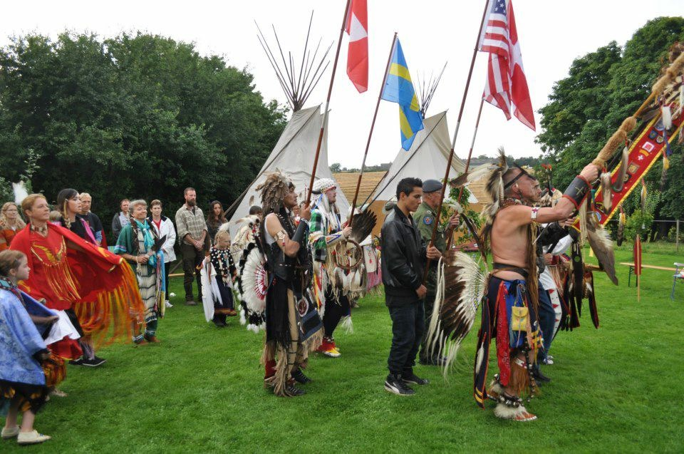

Fredag den 14. august 2015
Powwowen starter med adgang for publikum fra kl. 18, og dansene starter kl. 19.

Den opvisningsprægede del af powwowen vil vare et par timer, og derefter vil der være mange sociale danse – tilskuerne bliver til deltagere! – og lidt ekstra aftenhygge.

Lørdag den 15. august 2015
Der er adgang for publikum fra kl. 12, og Grand Entry er kl. 13. Dagens powwow forventes at vare til sidst på eftermiddagen.

Entre er kr. 50 for begge dage.

EagleRoad
ligger i smukke, landlige omgivelser nær Skanderborg. Adressen er Krogdalsvej 10, 8660 Skanderborg. Kør om muligt flere sammen, da der er begrænsede parkeringsmuligheder.

Der er plads til både moderne småtelte (på separat teltplads) og en del tipier.

Det er stadig muligt for folk, der kommer langsvejs fra, og for hjælpere at komme én–to dage i forvejen, bo i egen tipi eller eget telt, eller slå sig ned i én af fællestipierne.

Tilmelding
Meddel gerne powwowkomiteen – til Johnny Rehnquist på e-mail JohnnyRenquist@gmail.com eller mobil 25 43 28 15 (men først efter kl. 14) – hvis du vil komme med tipi og/eller salgsbod med indiansk relaterede ting, og hvis du er danser eller sanger. Det er rart at vide, hvor mange dansere der er.

Hjælp ønskes
Vi har brug for hjælpere. Ønsker du at være hjælper, så henvend dig venligst til Johnny Rehnquist. Vi håber at se rigtig mange til powwow.

Spise billetter
Morgenmad lørdag og søndag
Koster kr. 15,
maden fredag koster kr. 30, og der købes madbilletter ved entre.

